浙大城市学院实验报告
课程名称 物联网技术与应用 实验项目 实验七物联网协议与MQTT基础实验
专业班级 计算2002 学号 32001019 姓名 司晨旭
指导老师（签名 ） 蔡建平 日期 2022/10/31 实验成绩

一、实验目的：
掌握MQTT协议的相关基础理论知识，掌握MQTT服务器的安装与配置实践；掌握ESP8266的MQTT库实现消息发布（Publish）和订阅(Subscript)的基本方法及使用。
二、实验内容：
1. MQTT客户端连接服务器部署
2. Docker安装与使用
3. MQTT服务器安装（EMQ X Broker）
4. ESP8266连接MQTT服务器
5. MQTT多级消息主题
6. ESP8266实现消息发布（Publish）和订阅(Subscript)
7. 在OLED屏上显示提交的Topic和订阅的Topic
三、实验步骤：

1. MQTT客户端连接到测试服务器。
可以下载MQTT客户端或者用其它客户端:
https://mqttx.app/zh
可以连接到EMQ的免费MQTT服务器： broker-cn.emqx.io
https://www.emqx.com/zh/mqtt/public-mqtt5-broker

MQTT客户端连接MQTT服务器进行消息发布和订阅（需在消息主题中包括本人姓名的首字母）：

客户端截图：

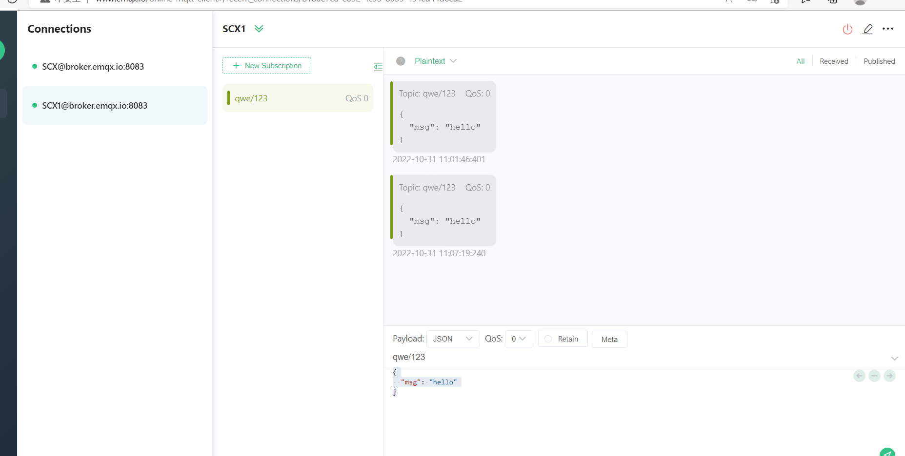

服务端截图：
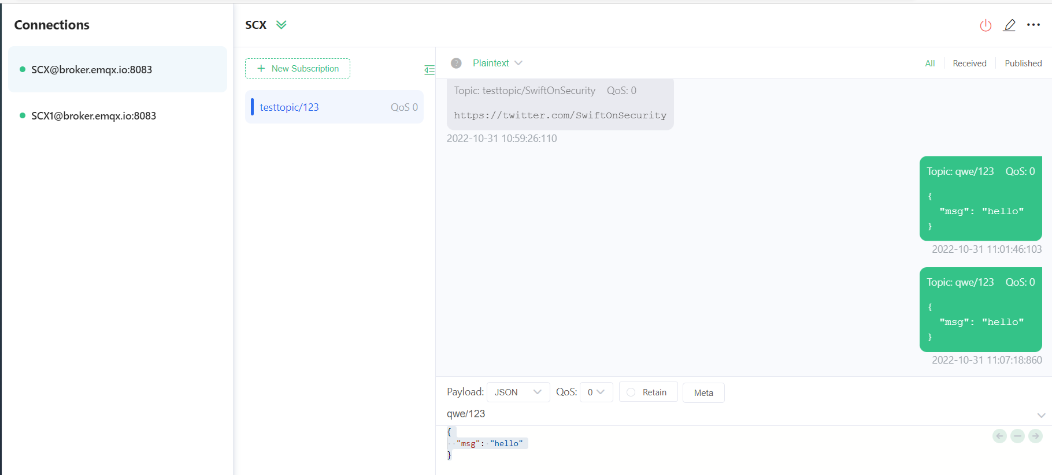

Web客户端连接EMQ服务器进行消息发布和订阅：
SCX发送消息，SCX1接受消息
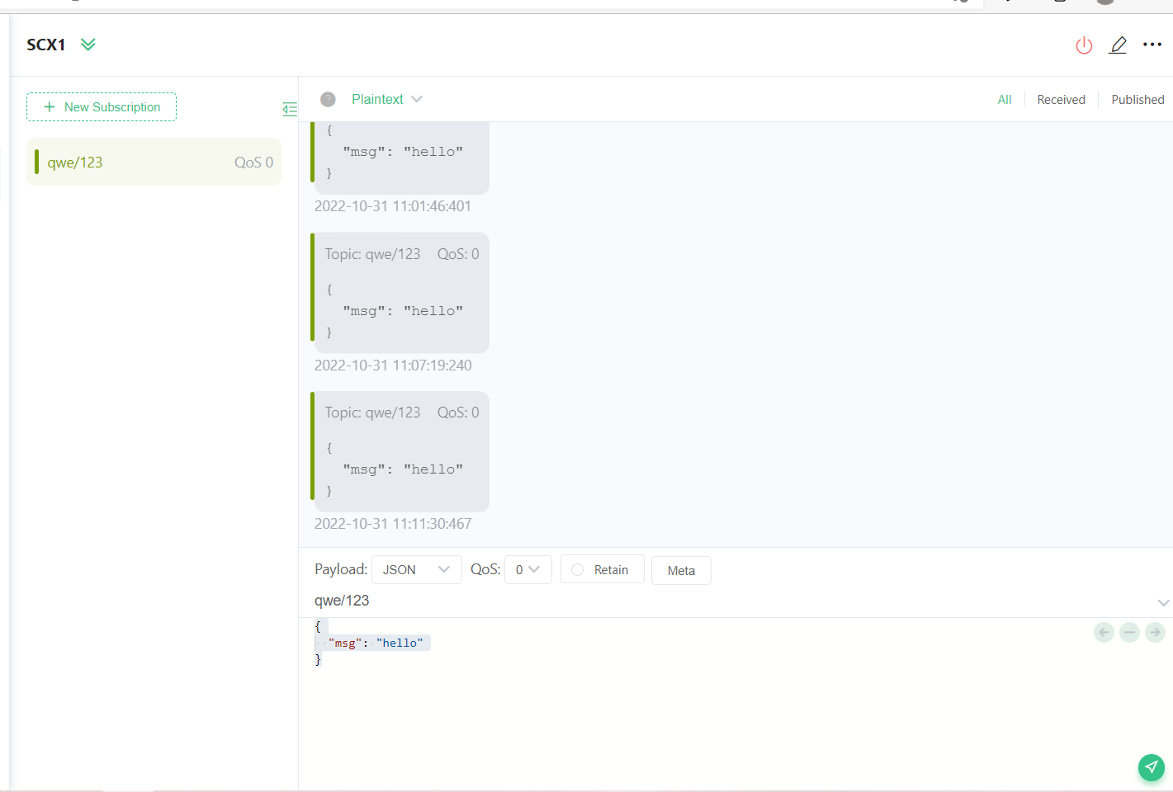

2. Docker安装，MQTT服务器安装（EMQX Broker）
Docker安装过程命令与截图
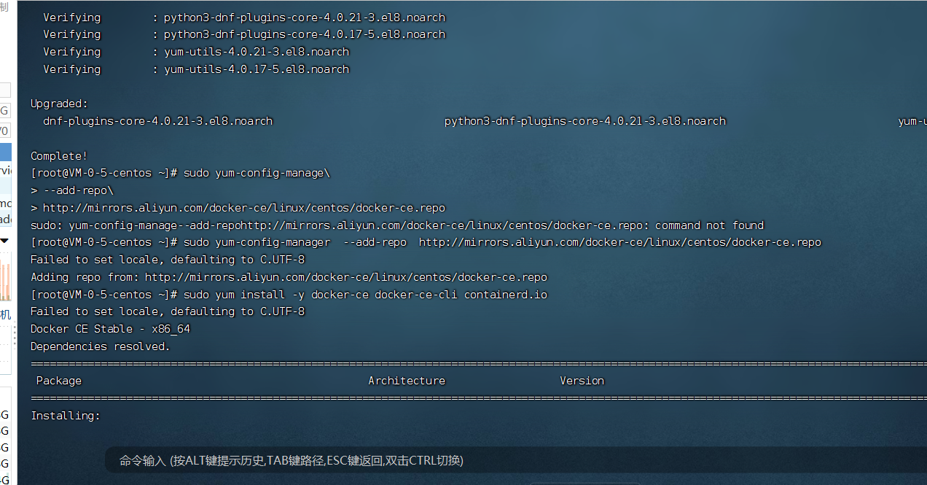

Dokcer启动过程截图
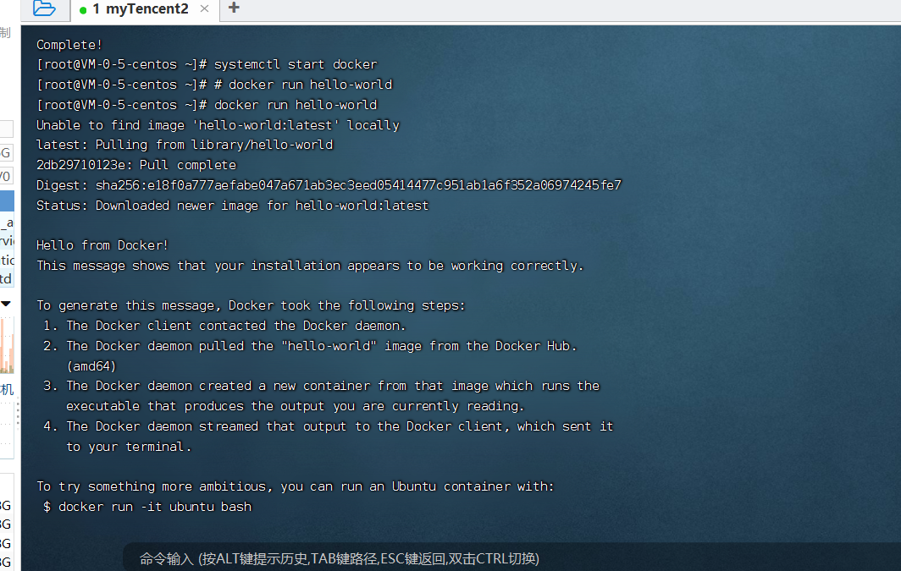

MQTT服务器安装过程截图
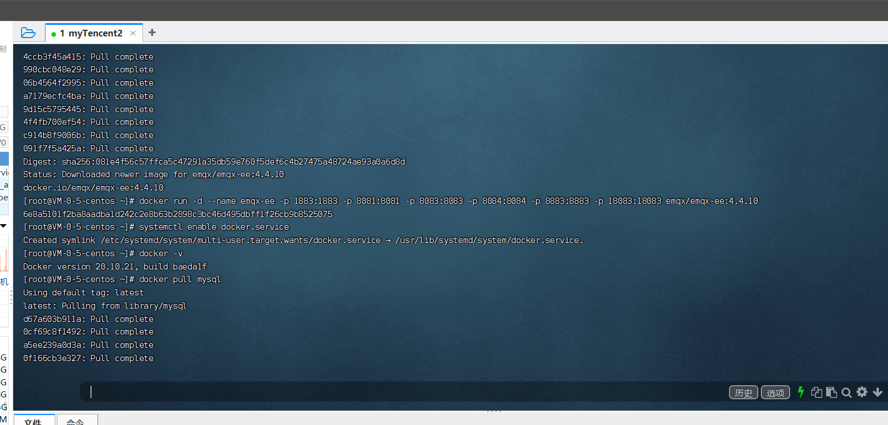

安全组（防火墙）配置

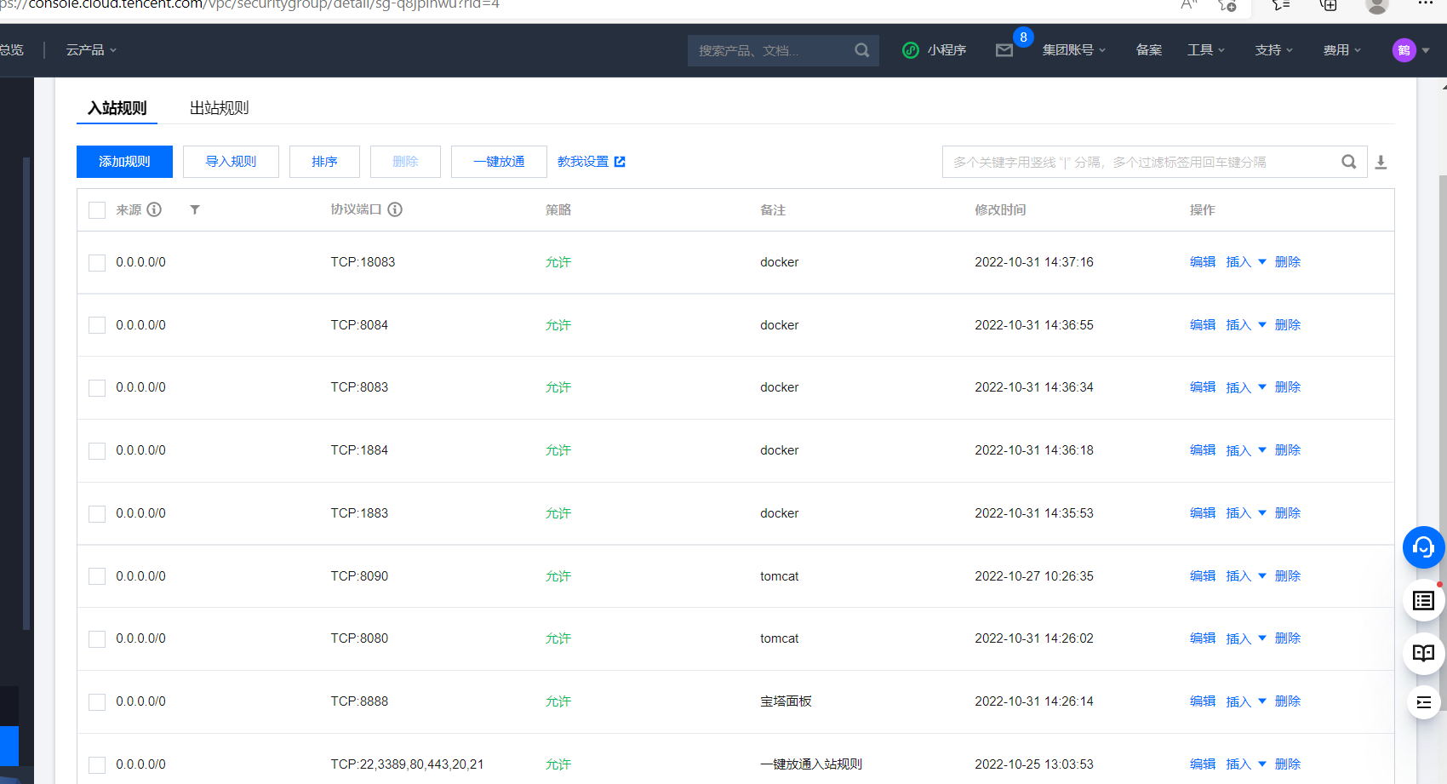

打开Dashboard，Dashboard的URL：

http://121.5.180.148:18083/

包含URL地址栏的截图：
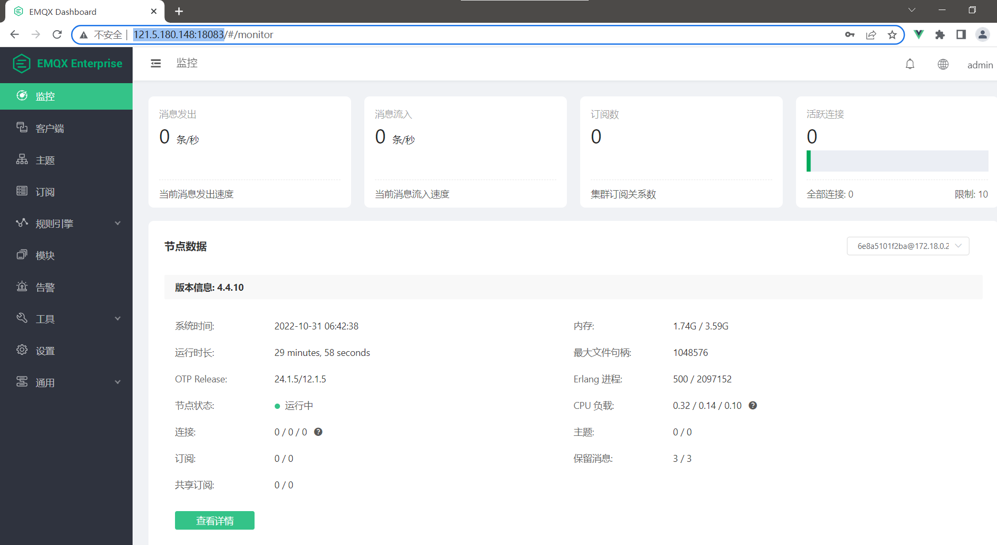

用EMQX客户端或网页端连接搭建的服务器截图:
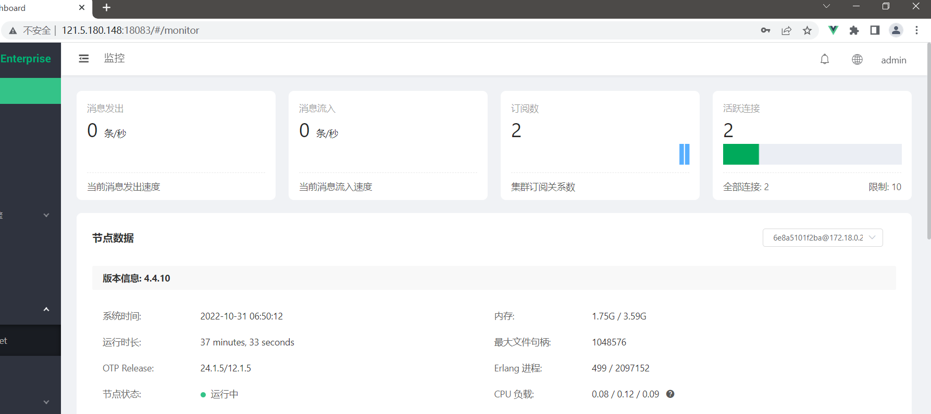

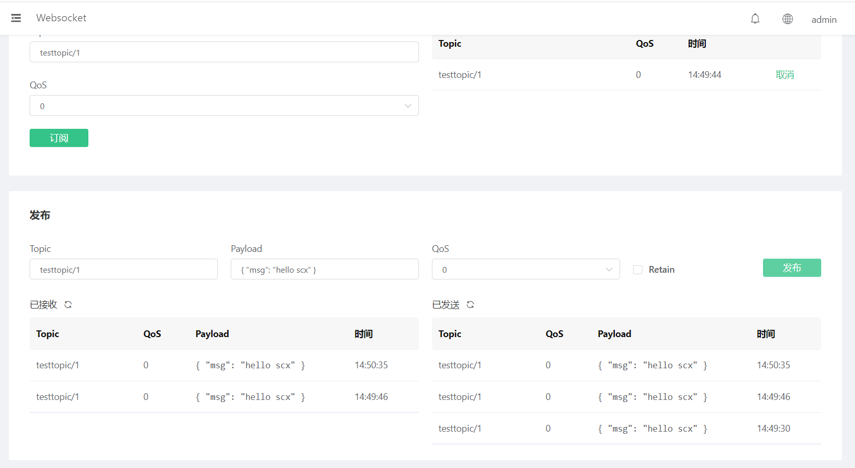

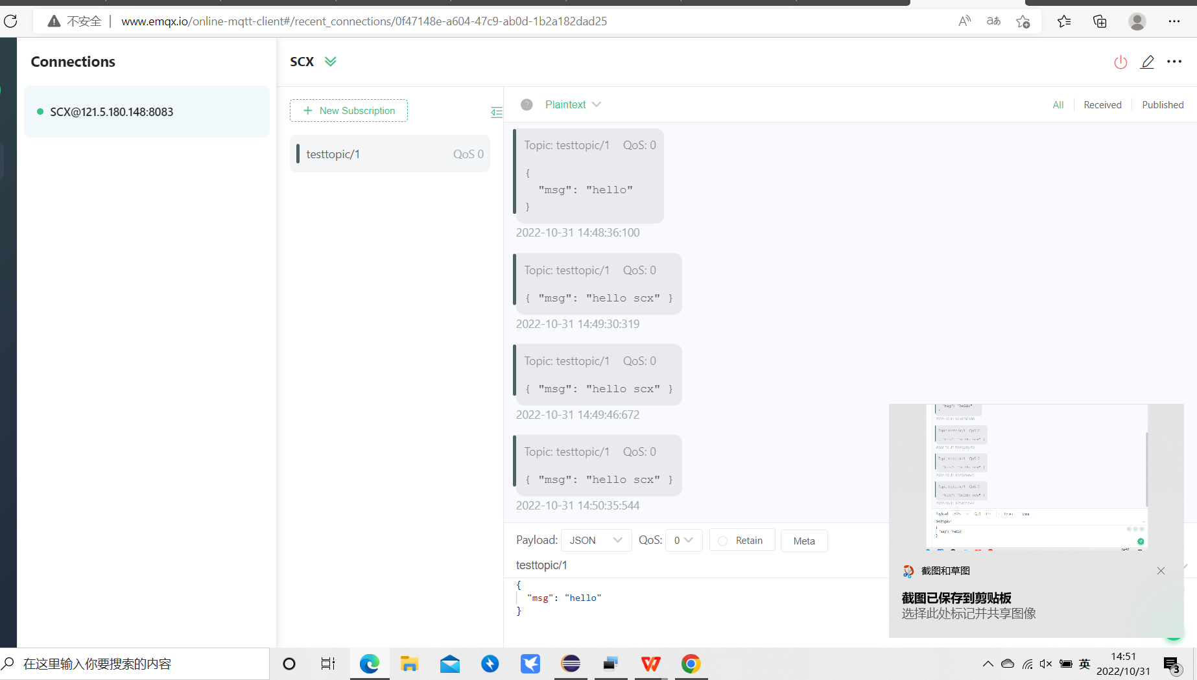

3. ESP8266连接MQTT服务器，实现消息的发布和订阅（需在消息主题中包括本人姓名的首字母，比如发布消息格式为pubLYX, 订阅消息格式为subLYX，其中LYX为姓名首字母）；
代码：
/***************************************************
Adafruit MQTT Library ESP8266 Example
Must use ESP8266 Arduino from:
https://github.com/esp8266/Arduino
MIT license
****************************************************/
#include <ESP8266WiFi.h>
#include "Adafruit_MQTT.h"
#include "Adafruit_MQTT_Client.h"
/************************* WiFi Access Point *********************************/
#define WLAN_SSID "scxwifi"
#define WLAN_PASS "cxcx629326"

/************************* Adafruit.io Setup *********************************/
#define AIO_SERVER "broker.emqx.io"
#define AIO_SERVERPORT 1883 // use 8883 for SSL
#define AIO_USERNAME "scx"
#define AIO_KEY "123456"

// #define AIO_USERNAME "...your AIO username (see https://accounts.adafruit.com)..."
// #define AIO_KEY "...your AIO key..."

/************ Global State (you don't need to change this!) ******************/
// Create an ESP8266 WiFiClient class to connect to the MQTT server.
WiFiClient client;
// or... use WiFiClientSecure for SSL
//WiFiClientSecure client;
// Setup the MQTT client class by passing in the WiFi client and MQTT server and login details.
Adafruit_MQTT_Client mqtt(&client, AIO_SERVER, AIO_SERVERPORT, AIO_USERNAME, AIO_KEY);
/****************************** Feeds ***************************************/
// Setup a feed called 'photocell' for publishing.
// Notice MQTT paths for AIO follow the form: <username>/feeds/<feedname>
Adafruit_MQTT_Publish photocell = Adafruit_MQTT_Publish(&mqtt, AIO_USERNAME"/feeds/photocell");
// Setup a feed called 'onoff' for subscribing to changes.
Adafruit_MQTT_Subscribe onoffbutton = Adafruit_MQTT_Subscribe(&mqtt, AIO_USERNAME"/feeds/onoff");
/*************************** Sketch Code ************************************/
// Bug workaround for Arduino 1.6.6, it seems to need a function declaration
// for some reason (only affects ESP8266, likely an arduino-builder bug).
void MQTT_connect();
void setup()
{
Serial.begin(115200);
delay(10);
Serial.println(F("Adafruit MQTT demo"));
// Connect to WiFi access point.
Serial.println();
Serial.println();
Serial.print("Connecting to ");
Serial.println(WLAN_SSID);
WiFi.begin(WLAN_SSID, WLAN_PASS);
while (WiFi.status() != WL_CONNECTED)
{
delay(500);
Serial.print(".");
}
Serial.println();
Serial.println("WiFi connected");
Serial.println("IP address: ");
Serial.println(WiFi.localIP());
// Setup MQTT subscription for onoff feed.
mqtt.subscribe(&onoffbutton);
}
uint32_t x = 0;
void loop()
{
// Ensure the connection to the MQTT server is alive (this will make the first
// connection and automatically reconnect when disconnected). See the MQTT_connect

// function definition further below.
MQTT_connect();
// this is our 'wait for incoming subscription packets' busy subloop
// try to spend your time here
Adafruit_MQTT_Subscribe *subscription;
while ((subscription = mqtt.readSubscription(5000)))
{
if (subscription == &onoffbutton)
{
Serial.print(F("Got: "));
Serial.println((char *)onoffbutton.lastread);
}
}
// Now we can publish stuff!
Serial.print(F("\nSending photocell val "));
Serial.print(x);
Serial.print("...");
if (!photocell.publish(x++))
{
Serial.println(F("Failed"));
}
else
{
Serial.println(F("OK!"));
}
// ping the server to keep the mqtt connection alive
// NOT required if you are publishing once every KEEPALIVE seconds
//ping服务器以保持mqtt连接处于活动状态
//如果每KEEPALIVE秒发布一次，则不需要
/*
if(! mqtt.ping()) {
mqtt.disconnect();
}
*/
}
// Function to connect and reconnect as necessary to the MQTT server.
// Should be called in the loop function and it will take care if connecting.
//函数可根据需要连接并重新连接到MQTT服务器。
//应该在循环函数中调用，并且在连接时会注意。
void MQTT_connect()
{
int8_t ret;
// Stop if already connected.
if (mqtt.connected())
{
return;
}
Serial.print("Connecting to MQTT... ");
uint8_t retries = 3;
while ((ret = mqtt.connect()) != 0)
{
// connect will return 0 for connected
//connect将为已连接的返回0
Serial.println(mqtt.connectErrorString(ret));
Serial.println("Retrying MQTT connection in 5 seconds...");
mqtt.disconnect();
delay(5000); // wait 5 seconds
retries--;
if (retries == 0)
{
// basically die and wait for WDT to reset me
//基本上死了，然后等待WDT重置我
while (1)
;
}
}
Serial.println("MQTT Connected!");
}

串口调试器截图：
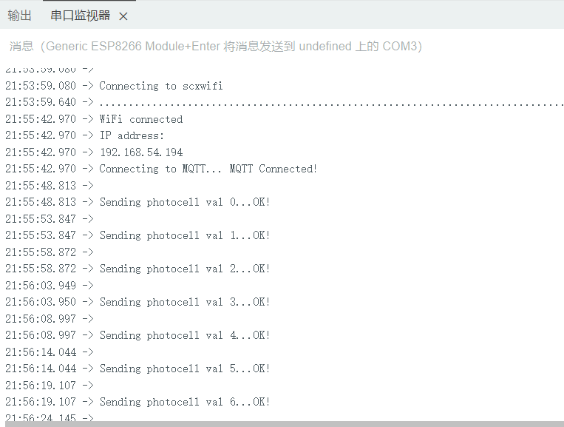

在Dashboard的websocket工具上发送相应主题的消息给ESP8266，截图：
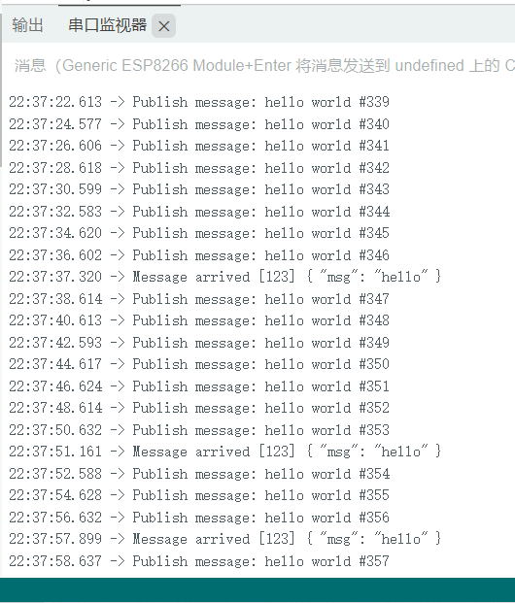

在Dashboard的websocket工具上订阅ESP8266发布的消息并显示，截图：
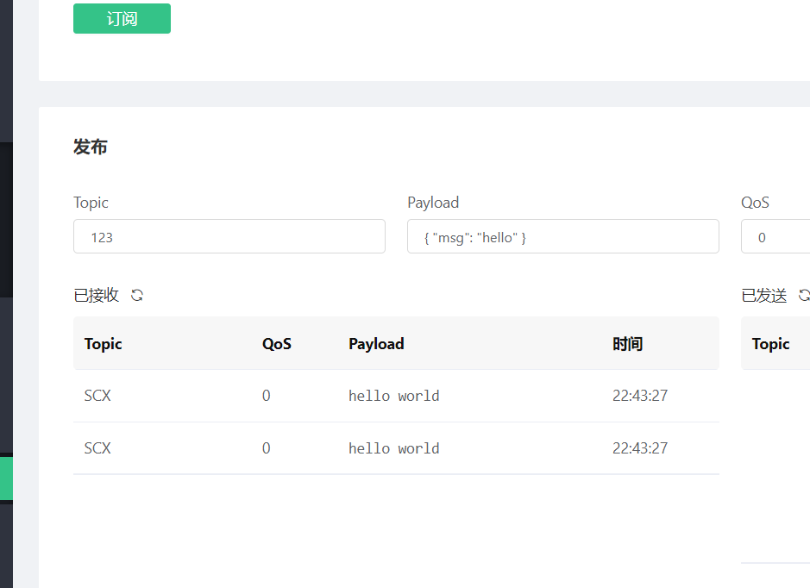

4. 用多个MQTT客户端模拟以下Device，发出不同Topic的消息，顶层Topic为自己姓名的缩写，例如CJP，用MQTT Topic通配符方式分别列出订阅的主题（topic）：

Device No. | Room | Device Type | Device Name
1 | Room1 | sensor | sensor1
2 | Room1 | sensor | sensor2
3 | Room1 | actor | actor1
4 | Room1 | actor | actor2
5 | Room2 | sensor | sensor1
1）5个topica及分别对应在内容:
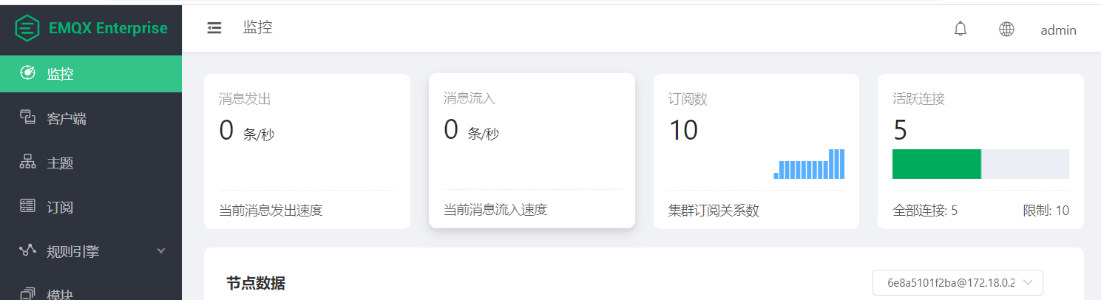

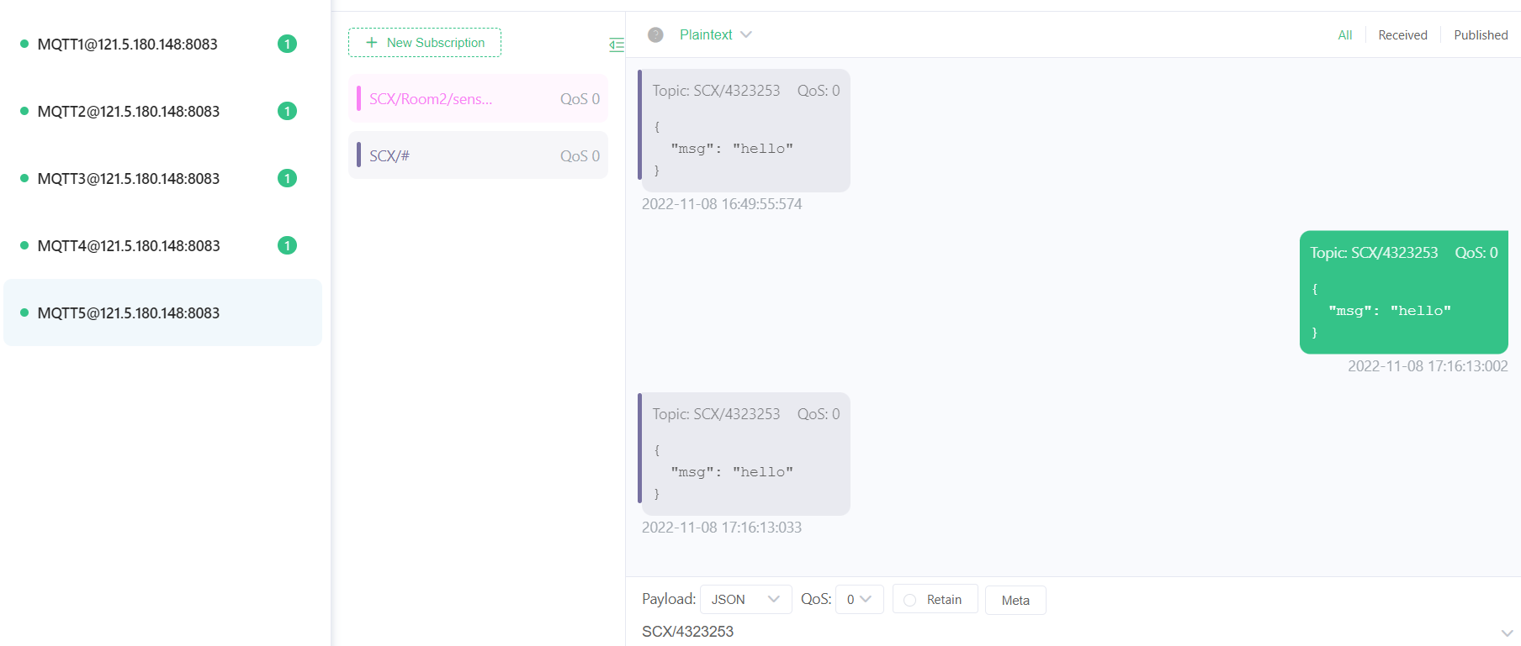

2）2个topic及分别对应在内容：
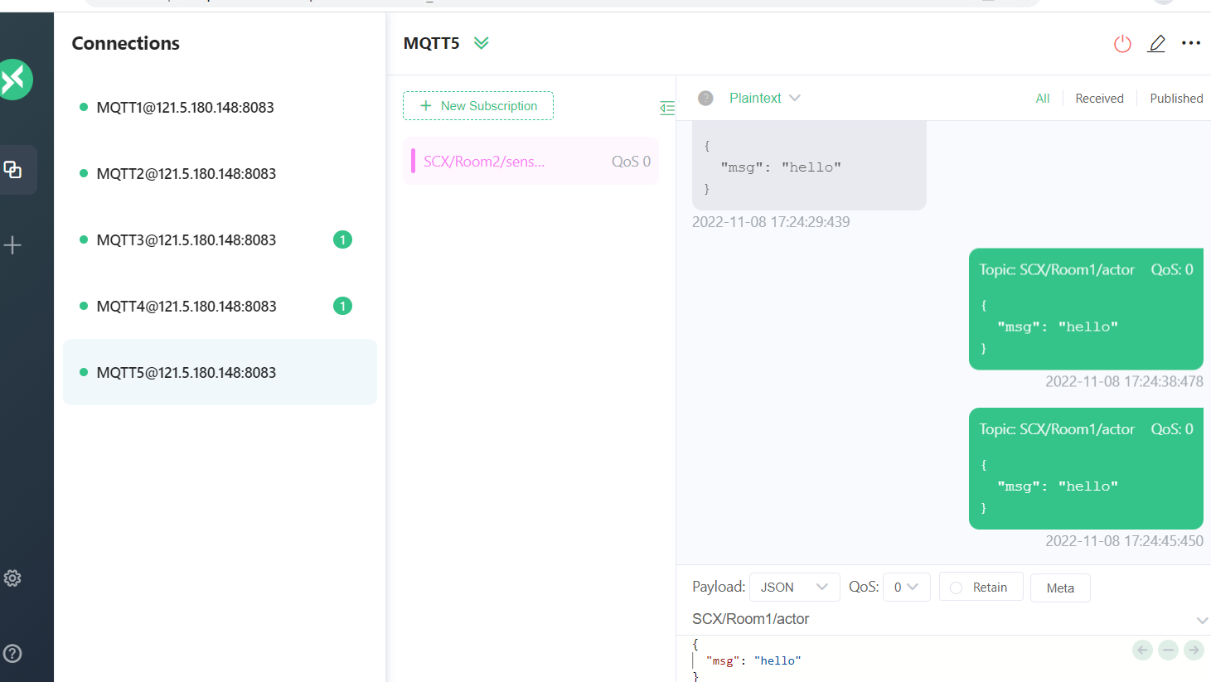

3) 1个topic及对应在内容：
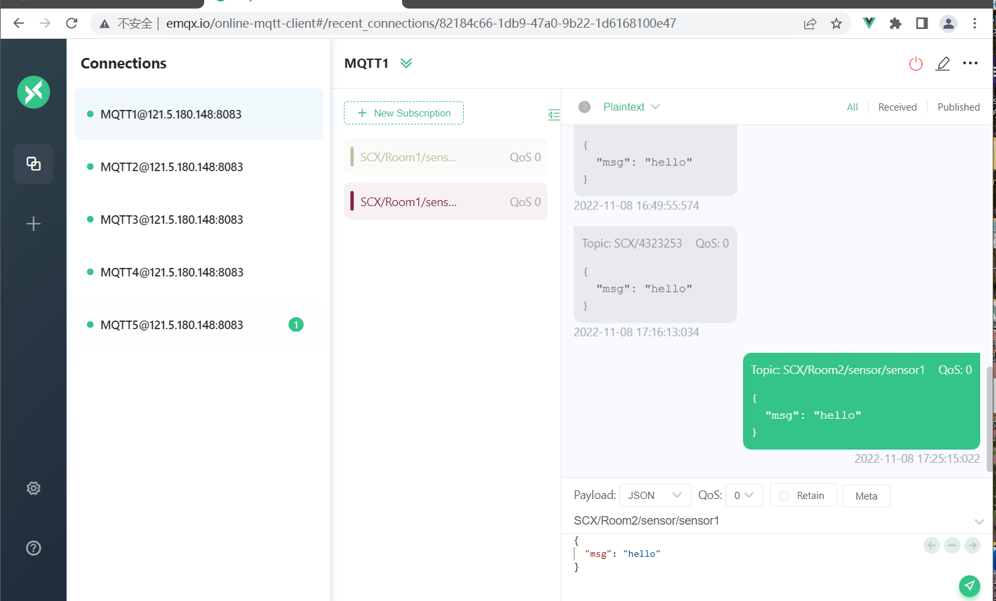

5. （选做）在OLED屏上显示订阅的Topic和Payload（需在消息主题中包括本人姓名的首字母）。

程序：

截图：

四、本次实验的心得与体会：

